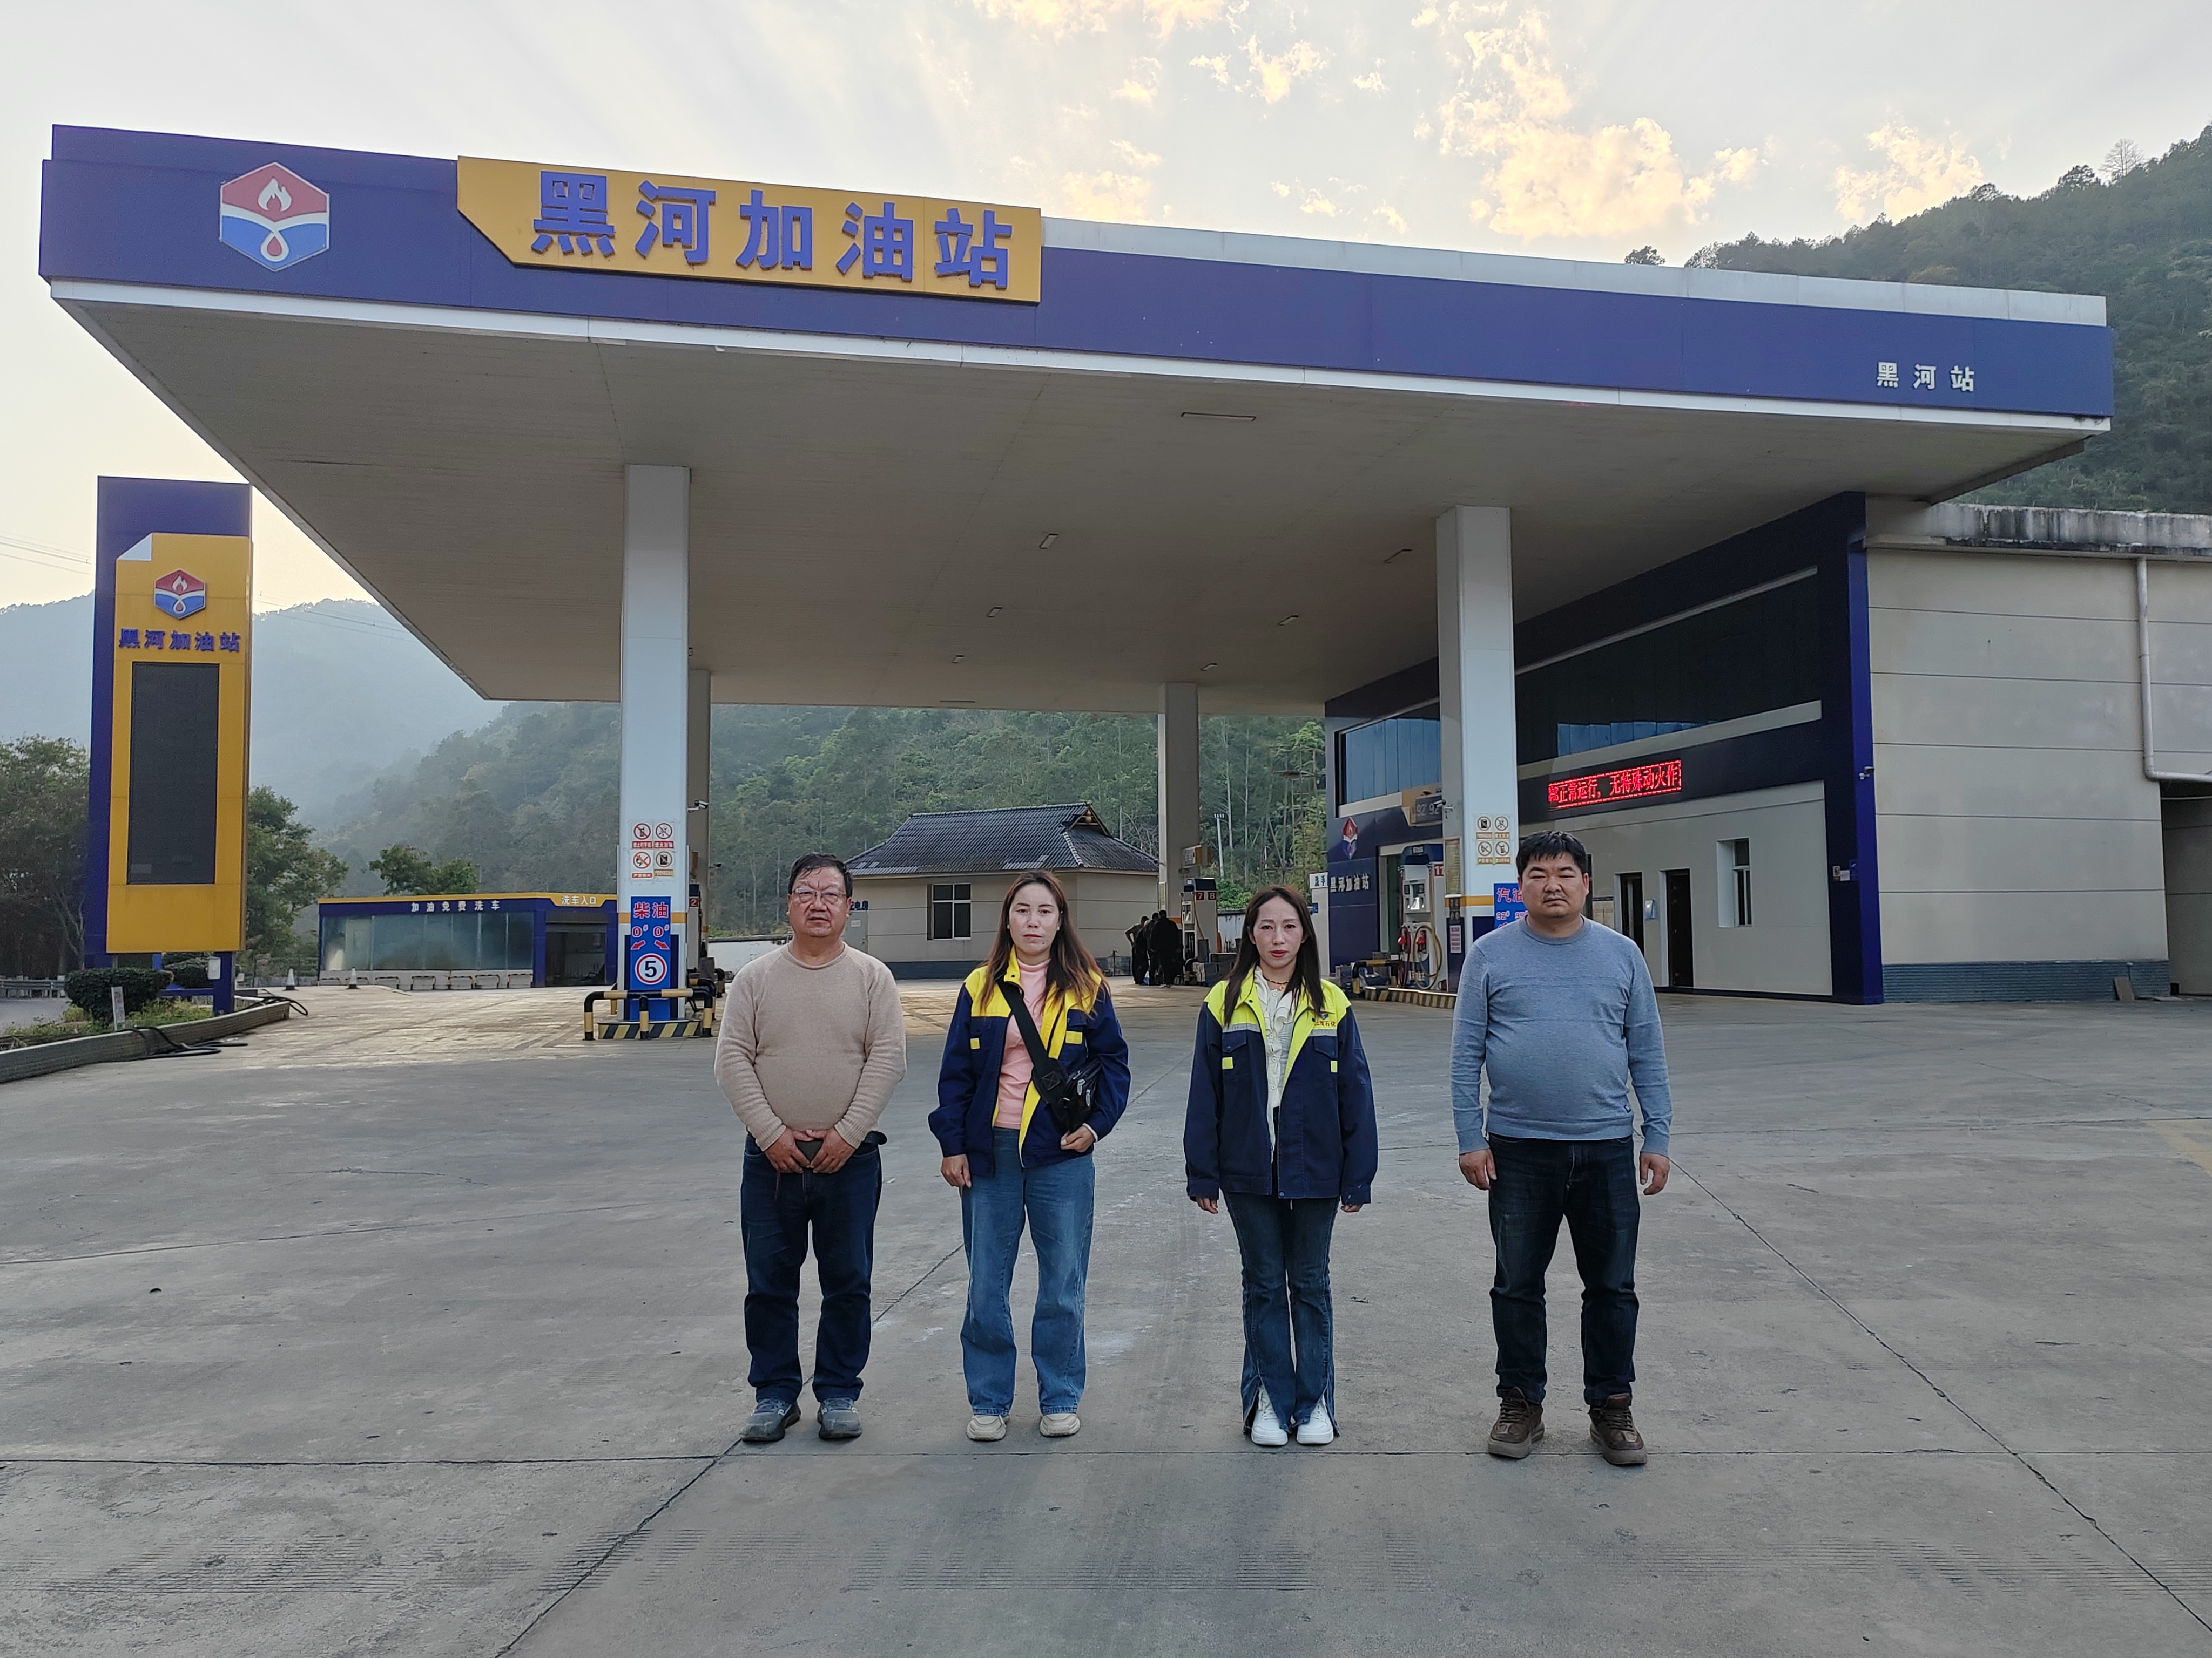
从左到右：二级评价师：李晓达、加油站加油员、三级评价师：林早鹏

